**TEMATY PRAC KONTROLNYCH  
LICEUM OGÓLNOKSZTAŁCĄCE   
KL. I, SEMESTR II**

**Język polski- mgr Grażyna Palińska**

**Do wyboru jeden z tematów.**

1 ."Treny " Jana Kochanowskiego wyrazem bólu ojca czy kryzysu światopoglądowego poety ?

Rozważ zagadnienie odwołując się do znajomości cyklu trenów mistrza  z Czarnolasu .

2. Motyw Arkadii w literaturze renesansu .

3 .Obraz człowieka i relacji społecznych wyłaniający się z bajek Ignacego Krasickiego .

**Język angielski - mgr Monika Kwiatek**

**Do wyboru jeden z tematów. Wypowiedź powinna być rozwinięta w każdym**

**z trzech podpunktów. Długość pracy powinna wynosić od 80-130 słów.**

1. W tym semestrze jesteś na wymianie uczniowskiej w Wielkiej Brytanii. Napisz e-mail do kolegi ze Stanów Zjednoczonych.

* Wyjaśnij, gdzie jesteś, i wyraź opinię na temat tego miejsca.
* Opisz kolegę/koleżankę, którego/którą poznałeś/poznałaś w nowej szkole.
* Napisz, jak spędziłeś/spędziłaś poprzedni weekend.

1. Twój kolega z Wielkiej Brytanii zamierza przyjechać do Polski ze swoją dziewczyną i poprosił cię o wskazówki dotyczące wyjazdu. Napisz e-mail z odpowiedzią.

* Zaproponuj koledze miejsce, które powinni odwiedzić.
* Wyjaśnij, dlaczego warto je zobaczyć.
* Zaproś kolegę do siebie na wakacje.

**Geografia - mgr Marian Lewandowski**

**Jeden temat do wyboru.**

1. Scharakteryzuj zróżnicowanie religijne ludności świata.

2. Scharakteryzuj procesy urbanizacyjne w Polsce. (przyczyny i skutki)

3.Omów przyczyny i skutki procesów migracyjnych na świecie.

4. Scharakteryzuj czynniki rozwoju rolnictwa. Wskaż pozytywne i negatywne skutki tego sektora gospodarki.

5. Scharakteryzuj dowolnie wybraną dziedzinę transportu w Polsce (lądowy: szynowy, drogowy, przesyłowy, wodny: śródlądowy, morski, powietrzny: lotniczy, kosmiczny). Wskaż pozytywy i negatywy tego rodzaju transportu.

**Matematyka- mgr Grażyna Kwasiborska**

***W załączeniu***

**Historia - mgr Beata Łukawska**

**Jeden temat do wyboru.**

1. Wymień oraz opisz trzy najważniejsze, twoim zdaniem, bitwy II wojny światowej. Uzasadnij swój wybór.

2. Przedstaw proces kształtowania się stanowisk mocarstw wobec sprawy polskiej na konferencjach międzynarodowych w czasie II wojny światowej.

3. Opisz przemiany społeczne i kulturowe lat 60 e Europie oraz w Polsce.

4. Kryzys i etapy upadku komunizmu w Europie.

**Chemia - mgr Paweł Adamczyk**

***W załączeniu***

**Informatyka - mgr Andrzej Łokaj**

**Jeden temat do wyboru.**

1. Lista wypłat – w formie arkusza kalkulacyjnego

2. Prezentacja modułowa na dowolny temat.

Imię i nazwisko ………………………………………………………………………………………………………..

Semestr drugi

Klasa 1 LO

Rok szkolny 2019/2020

Nauczyciel: mgr Grażyna Kwasiborska

Zadanie 1. (2pkt) Wyznacz miejsca zerowe funkcji f(x) = $\frac{11}{x^{2}-4}$

Zadanie 2. (2pkt) Wyznacz wartości parametru m dla których funkcja f(x) = (2m+4)x + 3m – 1 jest stała.

Zadanie 3. (2pkt) Rozwiąż nierówność x2 – 5x - 6 ≤ 0

Zadanie 4. ( 2pkt) Wyznacz najmniejszą i największą wartość funkcji f(x) = x2 - x -34

w przedziale <-1; 3>

Zadanie 5. (3pkt) Obwód trójkąta ABC jest o 10 cm dłuższy od obwodu trójkąta KLM. Wiadomo, że trójkąt ABC jest podobny do trójkąta KLM w skali 3. Oblicz obwód trójkąta KLM.

6Zadanie 6. (3pkt) Zależność między miarami kątów trójkąta ABC jest następująca $∝$: $β$: $γ$ = 3 : 4 : 2.

Wyznacz miary kątów trójkąta ABC.



**Liceum Ogólnokształcące**

**Praca kontrolna z chemii**

Rok szkolny 2019/2020

Nazwisko i imię słuchacza……………………………………………………………………..

Klasa…………….

Zadanie 1 (3pkt)

2. **Napisz wzory i nazwy następujących związków chemicznych**

* Siarczan(VI) potasu woda(1/10)………………………………….
* CuF2…………………………………………………………….
* Tlenek chromu (III)…………………………………………………..
* CoCl2·2H2O………………………………………………………
* Wodorowęglan wapnia……………………………………………

Zadanie 2 (2pkt)

**Zapisz wzory sumaryczne głównych składników przedstawionych skał i minerałów.**

|  |  |  |  |  |
| --- | --- | --- | --- | --- |
|  |  |  |  |  |
| kalcyt | kreda | kwarc | gips | agat |
| _______________ | _______________ | _______________ | _______________ | ______________ |

Zadanie 3 (2pkt)

**Oblicz zawartość procentową wody w hydracie Na2SO4 · 10 H2O** (*m*Na = 23 u, *m*S = 32 u, *m*O = 16 u, *m*H = 1 u).

Obliczenia:

|  |  |  |  |  |  |  |  |  |  |  |  |  |  |  |  |  |  |  |  |  |  |  |  |  |  |  |  |  |  |  |  |  |  |  |
| --- | --- | --- | --- | --- | --- | --- | --- | --- | --- | --- | --- | --- | --- | --- | --- | --- | --- | --- | --- | --- | --- | --- | --- | --- | --- | --- | --- | --- | --- | --- | --- | --- | --- | --- |
|  |  |  |  |  |  |  |  |  |  |  |  |  |  |  |  |  |  |  |  |  |  |  |  |  |  |  |  |  |  |  |  |  |  |  |
|  |  |  |  |  |  |  |  |  |  |  |  |  |  |  |  |  |  |  |  |  |  |  |  |  |  |  |  |  |  |  |  |  |  |  |
|  |  |  |  |  |  |  |  |  |  |  |  |  |  |  |  |  |  |  |  |  |  |  |  |  |  |  |  |  |  |  |  |  |  |  |
|  |  |  |  |  |  |  |  |  |  |  |  |  |  |  |  |  |  |  |  |  |  |  |  |  |  |  |  |  |  |  |  |  |  |  |
|  |  |  |  |  |  |  |  |  |  |  |  |  |  |  |  |  |  |  |  |  |  |  |  |  |  |  |  |  |  |  |  |  |  |  |
|  |  |  |  |  |  |  |  |  |  |  |  |  |  |  |  |  |  |  |  |  |  |  |  |  |  |  |  |  |  |  |  |  |  |  |
|  |  |  |  |  |  |  |  |  |  |  |  |  |  |  |  |  |  |  |  |  |  |  |  |  |  |  |  |  |  |  |  |  |  |  |
|  |  |  |  |  |  |  |  |  |  |  |  |  |  |  |  |  |  |  |  |  |  |  |  |  |  |  |  |  |  |  |  |  |  |  |

Zadanie 4 (2pkt)

**Uzupełnij zdania tak, aby informacje były prawdziwe.**

Głównym składnikiem gazu ziemnego jest _____________________________. Paliwa stałe to węgiel kamienny, węgiel brunatny i ________________________. Węgiel kamienny poddaje się procesowi ___________________,   
w którego wyniku otrzymuje się gaz koksowniczy, wodę pogazową, ____________________________________ i koks. _____________________________ jest paliwem ciekłym. W wyniku destylacji frakcyjnej ropy naftowej otrzymujemy: gaz rafineryjny, benzyny, nafty, oleje napędowe i ________________________________________.

Zadanie 5 (2pkt)

Podczas próby spalania pewnej benzyny stwierdzono, że zachowuje się ona jak mieszanina 95% izooktanu. **Wskaż model drugiego ze składników mieszaniny** **oraz określ LO tej benzyny**.

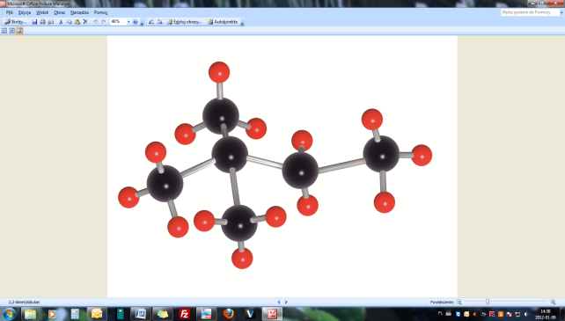 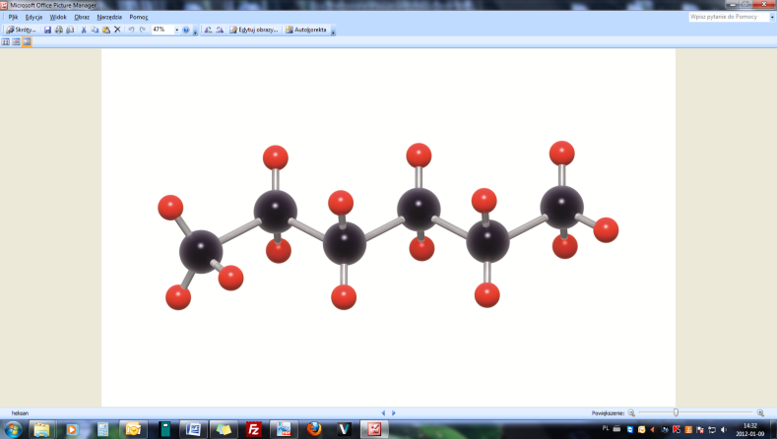 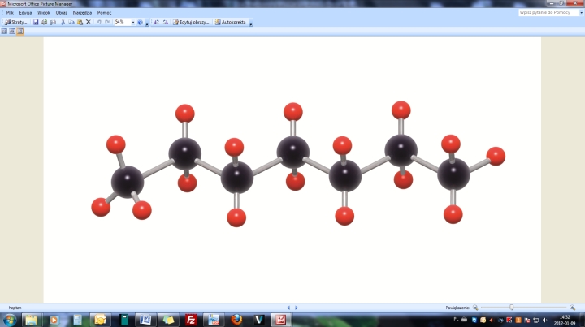

**A.** **B.** **C.**

Liczba oktanowa tej benzyny wynosi _____________________.

Zadanie 6 (2pkt)

**Wypisz po dwa rodzaje kosmetyków o funkcji:**

a) oczyszczającej _________________________________________________________________________________

b) pielęgnacyjnej _________________________________________________________________________________

Zadanie 7 (1pkt)

**Wskaż nazwy produktów destylacji ropy naftowej uporządkowane zgodnie ze wzrastającą temperaturą wrzenia ich składników.**

**A.** Nafta, gazy rafineryjne, benzyna, oleje napędowe, mazut.

**B.** Gazy rafineryjne, benzyna, nafta, oleje napędowe, mazut.

**C.** Benzyna, nafta, oleje napędowe, mazut.

**D.** Oleje napędowe, mazut, nafta, benzyna, gazy rafineryjne.

Zadanie 8 (2pkt)

Krem nawilżający zawiera 5% emulgatora (procent masowy). **Oblicz, ile gramów emulgatora zawiera 450 g kremu.**

Obliczenia:

|  |  |  |  |  |  |  |  |  |  |  |  |  |  |  |  |  |  |  |  |  |  |  |  |  |  |  |  |  |  |  |  |  |  |  |
| --- | --- | --- | --- | --- | --- | --- | --- | --- | --- | --- | --- | --- | --- | --- | --- | --- | --- | --- | --- | --- | --- | --- | --- | --- | --- | --- | --- | --- | --- | --- | --- | --- | --- | --- |
|  |  |  |  |  |  |  |  |  |  |  |  |  |  |  |  |  |  |  |  |  |  |  |  |  |  |  |  |  |  |  |  |  |  |  |
|  |  |  |  |  |  |  |  |  |  |  |  |  |  |  |  |  |  |  |  |  |  |  |  |  |  |  |  |  |  |  |  |  |  |  |
|  |  |  |  |  |  |  |  |  |  |  |  |  |  |  |  |  |  |  |  |  |  |  |  |  |  |  |  |  |  |  |  |  |  |  |
|  |  |  |  |  |  |  |  |  |  |  |  |  |  |  |  |  |  |  |  |  |  |  |  |  |  |  |  |  |  |  |  |  |  |  |
|  |  |  |  |  |  |  |  |  |  |  |  |  |  |  |  |  |  |  |  |  |  |  |  |  |  |  |  |  |  |  |  |  |  |  |
|  |  |  |  |  |  |  |  |  |  |  |  |  |  |  |  |  |  |  |  |  |  |  |  |  |  |  |  |  |  |  |  |  |  |  |
|  |  |  |  |  |  |  |  |  |  |  |  |  |  |  |  |  |  |  |  |  |  |  |  |  |  |  |  |  |  |  |  |  |  |  |

**Odpowiedź:** 450 g kremu zawiera _____________________________________________________________ emulgatora.

Zadanie 9 (2pkt)

**Ustal nazwy składników żywności wykrytych w doświadczeniu chemicznym przedstawionym na schemacie.**

|  |  |  |
| --- | --- | --- |
| **Nr probówki** | **Obserwacje** | **Wykryty**  **składnik** |
| 1 | Pojawia się ciemnoniebieskie zabarwienie. | _________________ |
| 2 | Substancja się pieni. | _________________ |



Zadanie 10 (3pkt)

**Uzupełnij tabelę.** Skorzystaj z poniższych określeń.

*● półsyntetyczne ● syntetyczne ● naturalne ● usuwające objawy choroby ● usuwające przyczyny choroby*

*● tabletki ● roztwory ● maści*

|  |  |  |
| --- | --- | --- |
| **Podział substancji leczniczych ze względu na:** | | |
| **efekt działania** | **postać, w jakiej występują** | **metody otrzymywania** |
| * ________________________   ________________________   * ________________________   ________________________ | np.   * ____________________________ * ____________________________ * ____________________________ | * _________________________ * _________________________ * _________________________ |

Zadanie 11 (2pkt)

**Zaznacz odpowiedzi tak, aby zdania zawierały poprawne informacje.**

Leki podawane w formie zastrzyków dożylnych działają . Podanie leku w postaci tabletek szybkość jego działania. Wstrzyknięcie leku podskórnie lub domięśniowo powoduje, że działa on niż tabletka, ale skutecznie niż zastrzyk dożylny. Wdychanie leku szybkość jego działania. Pary rtęci są toksyczne niż rtęć metaliczna.

**A.** szybciej **B.** najwolniej **G.** mniej **H.** zwiększa

**C.** zwiększa **D.** wolniej **I.** zmniejsza **J.** bardziej

**E.** najszybciej **F.** zmniejsza **K.** bardziej **L.** mniej

Zadanie 12 (3pkt)

**Przyporządkuj pojęciom właściwe określenia.** Wpisz litery (A–I) w odpowiednie kratki.

tworzywa sztuczne monomer recykling

polimery termoplasty włókna syntetyczne

polimeryzacja duroplasty włókna sztuczne

**A.** Związki zbudowane z powtarzających się elementów – merów.

**B.** Pojedyncza cząsteczka biorąca udział w reakcji polimeryzacji.

**C.** Tworzywa, które nie mogą być ponownie formowane po ogrzaniu.

**D.** Materiały, których głównymi składnikami są polimery.

**E.** Uzyskuje się je z surowców pochodzących z przemysłu chemicznego.

**F.** Można je wielokrotnie formować przez ogrzewanie.

**G.** Ponowne wykorzystanie odpadów.

**H.** Uzyskiwane z surowców naturalnych poprzez ich obróbkę chemiczną.

**I.** Reakcja otrzymywania polimerów ze związków małocząsteczkowych.

Zadanie 13 (3pkt)

**Uzupełnij tabelę.** Skorzystaj z poniższych wyrażeń.

*● galalit ● azotan(V) celulozy ● kwasy nukleinowe*

*● polietylen ● poli(chlorek winylu) ● celuloza*

|  |  |  |
| --- | --- | --- |
| **Polimery naturalne** | **Polimery modyfikowane** | **Polimery syntetyczne** |
| _____________________________ | _____________________________ | _____________________________ |
| _____________________________ | _____________________________ | _____________________________ |